Tunja, 25 de agosto de 2022

**Medio de control: Control inmediato de legalidad**

**Acto administrativo:** **Decreto No. 0101 de 2021 - Alcalde de Sativasur**

**Expediente: 15001-2333-000-2021-00782-00**

El alcalde de Sativasur (Boyacá) ha remitido a esta Corporación el Decreto 0101 de 12 de noviembre de 2021 “*Por medio del cual reglamenta el uso y distribución de artículos pirotécnicos o fuegos artificiales en el municipio de Sativasur Boyacá, se establecen condiciones de seguridad y se toman medidas para garantizar la vida y la integridad física de los ciudadanos en especial de los niños, niñas y adolescentes, en la época decembrina” y se dictan otras disposiciones sobre seguridad*”, a fin de que se realice el control inmediato de legalidad en los términos de los artículos 136 y 185 del CPACA.

De acuerdo con tales disposiciones, el medio de control inmediato de legalidad tiene por objeto que la jurisdicción de lo contencioso administrativo revise la legalidad de aquellos **actos administrativos de carácter general, emitidos por las entidades territoriales** o por las autoridades nacionales[1], **en ejercicio de la función administrativa, y como desarrollo de los decretos legislativos durante los Estados de Excepción**, para lo cual las autoridades competentes que los expidan enviarán los actos administrativos a la autoridad judicial indicada, dentro de las cuarenta y ocho (48) horas siguientes a su expedición. Si no se efectuare el envío, la autoridad judicial competente aprehenderá de oficio su conocimiento.

Así, pues, a efectos de efectuar la revisión de legalidad en este primer momento procesal ha de verificarse entonces si formalmente el acto remitido cumple con los presupuestos anteriormente señalados.

De la revisión del mencionado acto administrativo el Despacho advierte que se expidió el **12 de noviembre de 2021**, y en él se dispuso la prohibición de almacenar, comercializar y utilizar fuegos pirotécnicos y artificiales en residencias y en donde se manipulen y expendan alimentos. También se prohibió que menores de edad, personas que se encuentran en estado de embriaguez o bajo la influencia de sustancias alucinógenas manipularan y usaran artículos pirotécnicos y la venta ambulante de pólvora, entre otras medidas.

En este orden de ideas, se concluye que el citado acto administrativo remitido para revisión, si bien es un acto de carácter general dictado por una autoridad del orden territorial en ejercicio de la función administrativa, **no fue expedido en desarrollo del Decreto 417 de 17 de marzo de 2020**, mediante el cual el Presidente de la República declaró el estado de excepción de emergencia económica, social y ecológica –art 215 CP-, que perduró por 30 días calendario, esto es, **hasta el 15 de abril de 2020.** Tampoco dentro de la vigencia del **Decreto No. 637** del 6 de mayo de 2020 que declaró nuevamente la Emergencia Económica, Social y Ecológica en todo el territorio nacional hasta el **4 de junio de 2020**.

En consecuencia, no cumple los criterios de conexidad y de temporalidad para que el Despacho avoque su conocimiento, no siendo por lo tanto pasible de control inmediato de legalidad.

Por lo expuesto, el Despacho,

**RESUELVE:**

**PRIMERO**. **NO AVOCAR CONOCIMIENTO** del control inmediato de legalidad del Decreto 0101 de 12 de noviembre de 2021, expedido por el Alcalde de Sativasur, por las razones expuestas.

**SEGUNDO.** Por intermedio de la Secretaría General de esta Corporación, se ordena que la presente decisión sea comunicada en el portal web de la Jurisdicción de lo Contencioso Administrativo.

**TERCERO.** Una vez ejecutoriada esta providencia, archívese el expediente.

Notifíquese y cúmplase

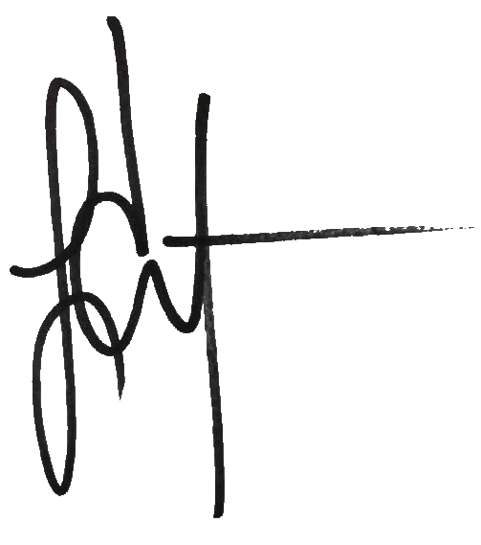

**LUIS ERNESTO ARCINIEGAS TRIANA**

Magistrado

1. Competencia del Consejo de Estado